Почему ребенок нуждается в новой семье?
Дети очень зависят от своих родителей. Они не могут жить в ситуациях пренебрежения и невнимания со стороны самых близких людей. Случается, родители не были готовы к появлению ребенка…
Порой родители безразличны к своим детям, не занимаются их воспитанием, не обеспечивают детей материально, не предпринимают попыток избавиться от зависимостей (алкоголизма, наркомании), жестоко обращаются с детьми – тогда решением суда такие родители ограничиваются в родительских правах либо лишаются родительских прав...
Бывает, родители вступают в конфликт с законом, и их дети вынуждены проводить все свое детство или его значительную часть вдали от родной семьи, в то время, когда родители находятся в местах лишения свободы…
Иногда в силу тяжелой и продолжительной болезни родители не могут исполнять обязанности по воспитанию и содержанию своих детей…
Редко, но случается, родители погибают и дети остаются сиротами, а родственники по каким-то причинам не могут принять осиротевших в свои семьи, или родственников просто нет…
Случается, одинокая мама решает отказаться от воспитания новорожденного малыша и дает письменное согласие на усыновление ребенка посторонними лицами…
В силу этих и иных трагических обстоятельств ребенок теряет родную семью и попадает в систему охраны детства, где обеспечением его благополучия занимаются органы опеки и попечительства.
Детям, у которых нет возможности расти в родной семье, государство предоставляет право жить и воспитываться в другой семье. Семьи, принявшие на воспитание детей, которым не посчастливилось расти в родных семьях, называются замещающие семьи.
ЕСЛИ У ВАС ЕСТЬ МЕСТО В СЕРДЦЕ И ДОМЕ, ИЗМЕНИТЕ ЖИЗНЬ ОДНОГО РЕБЕНКА - ВОЗЬМИТЕ ЕГО В СЕМЬЮ
Дополнительную информацию можно получить по телефону:
8 (02131)-6-52-59, 6-01-32.

ГУО «Бешенковичский районный социально-педагогический центр»

ПРОФЕССИЯ – ПРИЁМНЫЙ РОДИТЕЛЬ

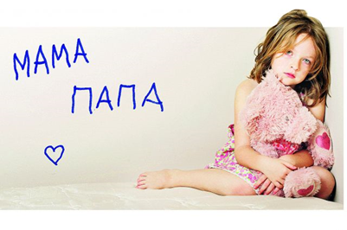

2023

Вы можете помочь детям-сиротам и детям, оставшимся
без попечения родителей! Станьте
приёмным родителем!
Это работа, в которой Вы можете рассчитывать на:
* Заработную плату
* Педагогический стаж
* Ежемесячные выплаты на ребенка
* Ежегодный отпуск (56 календарных дней)
Взамен Вы дарите полноценную жизнь в семье

Дом, как известно всем давно,
Это не стены, не окно,
Даже не стулья за столом – это не дом
Дом – это там, куда готов
Ты возвращаться вновь и вновь
Радостным, добрым, злым, еле живым…
Дом – это там, где нас поймут, …
Там, где надеются и ждут,
Где ты забудешь о плохом –
Это твой Дом.

